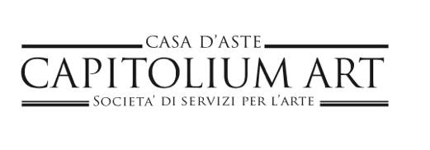
Bruno Pellegrino | Nicola Rivelli
in mostra

L’opening giovedì 23 marzo, nello spazio romano di Capitolium Art
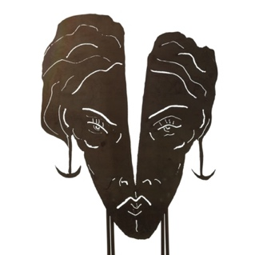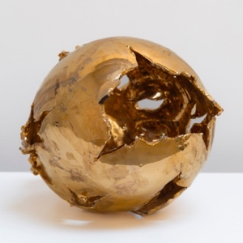
Spazio all’Arte, sede romana della Casa d’aste Capitolium Art in via delle Mantellate 14/b, prosegue la sua attività con un tema che offre molti punti di riflessione: Arte e Politica.

In mostra, dall’inaugurazione di giovedì 23 marzo alle ore 18:00, sei Maschere di Bruno Pellegrino, volti che sembrano interrogarsi e porre interrogativi a chi li guarda e sette Cosmic Bullets di Nicola Rivelli, rappresentazione di quello che non si vede dell'uomo, la sua essenza, che nell’allestimento curato da Willy Zuco paiono vagare nell'etere sotto lo sguardo attonito delle maschere. L’esposizione proseguirà fino al 24 Aprile, aperta al pubblico dal lunedì al venerdì dalle 10,00 alle 19,00.

Bruno Pellegrino è reduce da un'importante mostra al MAXXI di Roma. Autore di diversi saggi, è stato un esponente politico e ha ricoperto la carica di Senatore della Repubblica dopo essere stato segretario del Club Turati di Milano. Artista intensamente espressivo, ed espressionista, da sempre impegnato nel campo della ricerca figurativa, è dotato di una forte armonia attuale e di un personale senso plastico della materia. Dal grezzo ferro ricava, nelle sue sculture, opere figurative manifestando una versatilità fondata su un attento studio dei classici e su una moderna capacità di rielaborazione fantastica. Le grandi maschere presenti in mostra, poste a dialogo con le sculture “Cosmic Bullets” di Nicola Rivelli, rappresentano una straordinaria vitalità espressiva la cui finalità è quella di indagare l’ambito, la sfera esistenziale e psicologica dell’essere umano. La sensazione è quella di sentirsi osservati, interpellati, ma anche accompagnati e scortati lungo il sentiero che apre all’esperienza di un viaggio visivo tra volti anonimi o forse familiari, reali o forse soltanto immaginari.

Nicola Rivelli, attivo tra Italia e Cina, dove ha realizzato diverse opere, inclusa la scultura mascotte degli XI Giochi nazionali cinesi chiamata "Taishan Kid", per la quale è stato onorato da una emissione filatelica con la sua effige. Uomo e artista poliedrico, ha spaziato tra il mondo imprenditoriale e quello politico ed ha ricoperto per sette anni la carica di Deputato in Parlamento. Nelle sue sculture, riversa, come ha avuto modo di dire, sé stesso: pulsioni, idee, emozioni. Momenti di vita vera che affiorano alla mente dell’artista per lasciarsi modellare e plasmare. Cosmic Bullets, “proiettili cosmici” che attraversano i vasi allo stesso modo dei sentimenti che attraversano nei diversi momenti la sua anima: indifferenza, gelosia, invidia, amicizia, amore…

Oltre le analogie e similitudini nel loro percorso ciò che li accomuna è la passione, passione necessaria per ottenere risultati in qualsiasi campo. All’Arte la forza di mostrare alla società dove stiamo andando e dove potremmo andare. Alla Politica il compito di gestire il passaggio, la transizione verso il futuro con la consapevolezza che tutto può essere vissuto come la creazione di una Opera d’Arte.
INAUGURAZIONE Giovedì 23 Marzo, dalle 18:00 alle 22:00 - Spazio all’Arte – Via delle Mantellate 14/b.
Per partecipare: roma@capitoliumart.it | Info e Stampa: comunicazione@capitoliumart.it

